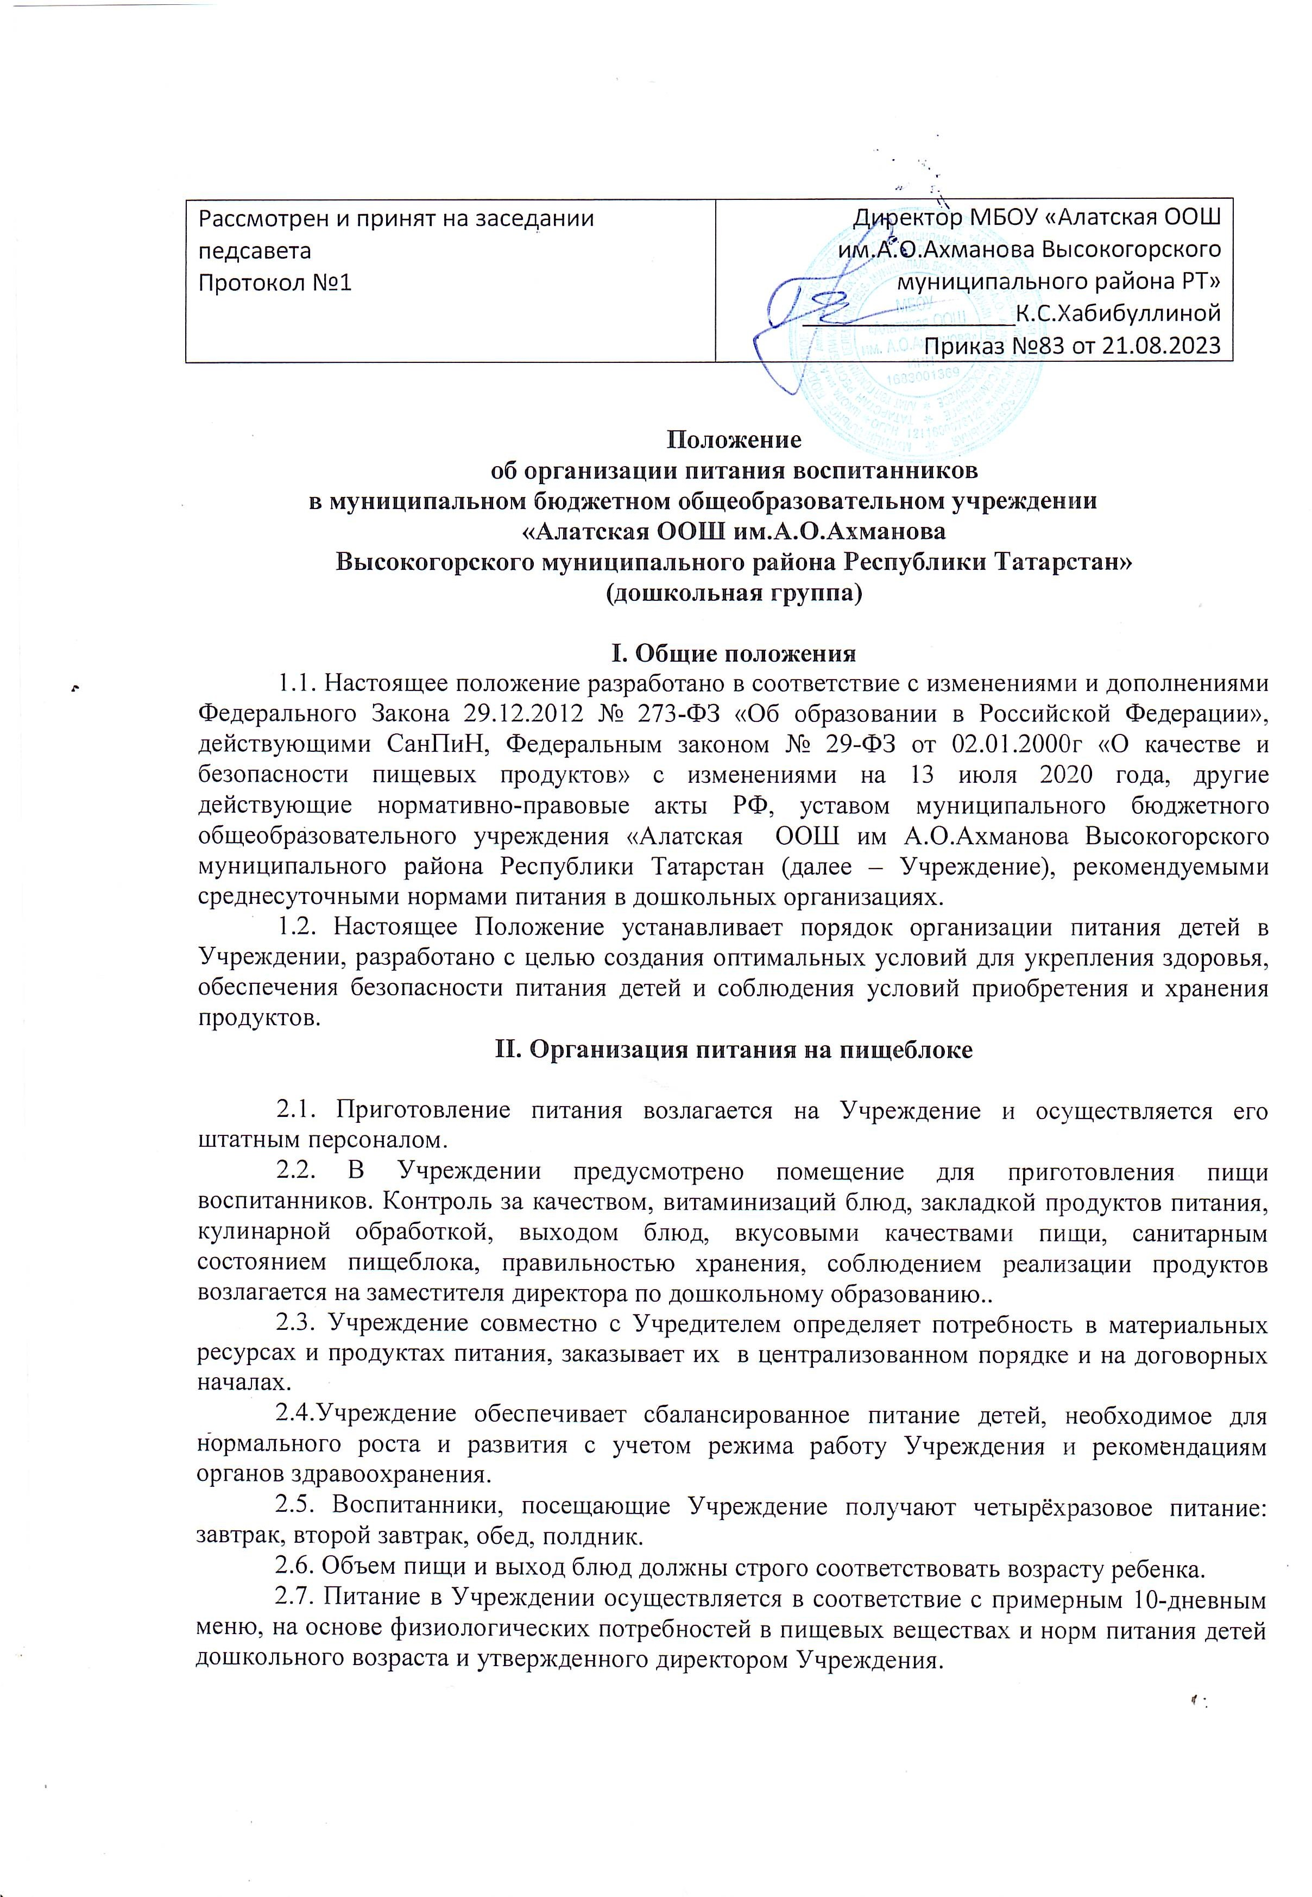
2.8. На основе примерного 10-дневного меню ежедневно, на следующий день составляется меню-требование и утверждается директором Учреждения.
2.9. Меню-требование является основным документом для приготовления пищи на пищеблоке.
2.1.0. Вносить изменения в утвержденное меню - требование, без согласования c директором Учреждения, запрещается.
2.11. При необходимости внесения изменения в меню (несвоевременный завоз продуктов, недоброкачественность продукта) заведующим составляется объяснительная c указанием причины. В меню - требовании вносятся изменения и заверяются подписью заведующего. Исправления в меню - требование не допускаются.
2.12. Для обеспечения преемственности питания родителей информируют об ассортименте питания ребенка, вывешивая меню на раздаче, в приемной группе, c указанием полного наименования блюд и их выхода.
2.13. Члены бракеражной комиссии обязана присутствовать при закладке основных продуктов в котел и проверять блюда на выходе.
2.14. Объем приготовленной пищи должен соответствовать количеству детей и объему разовых порций.
2.15. Выдавать готовую пищу детям следует только c разрешения бракеражной комиссии, после снятия ими пробы и записи в бракеражном журнале результатов оценки готовых блюд. При этом в журнале отмечается результат пробы каждого блюда.
2.16. В целях профилактики гиповитаминозов, непосредственно перед раздачей осуществляется C-витаминизация третьего блюда.

II. Организация питания детей в группах.

3.1. Работа по организации питания детей в группах осуществляется под руководством воспитателя и заключается:
- в создании безопасных условий при подготовке и во время приема пищи;
- в формировании культурно-гигиенических навыков во время приема пищи детьми;
3.2. Получение пищи на группу осуществляется строго по графику. Утвержденному директором Учреждения.
3.3. Привлекать детей к получению пищи c пищеблока категорически запрещается.
3.4. Перед раздачей пищи детям, младший воспитатель обязан:
- промыть столы горячей водой c мылом;
- тщательно вымыть руки;
- надеть специальную одежду для получения и раздачи пищи;
- сервировать столы в соответствии c приемом пищи.
3.5. К сервировке столов могут привлекаться дети c 3 лет.
3.6. C целью формирования трудовых навыков и воспитания самостоятельности во время дежурства по столовой воспитателю необходимо сочетать работу дежурных и каждого ребенка (например: дежурные могут раздать и собрать ложки).
3.7. Во время раздачи пищи категорически запрещается нахождение детей в обеденной зоне.
3.8. Подача блюд и прием пищи в обед осуществляется в следующем порядке:
- во время сервировки на столы ставятся хлебные тарелки c хлебом;
- разливают третье блюдо;
- в салатники, согласно меню, раскладывают порционные овощи или салат;
- подается первое блюдо;
- дети рассаживаются за столы и приступают к прием первого блюда;
- по окончании, младший воспитатель убирает со столов тарелки из под первого;
- подается второе блюдо;
- прием пищи заканчивается приемом третьего блюда.

IV. Порядок учета питания

4.1. К началу учебного года директор Учреждением издает приказы: об организации питания, o бракеражной комиссии и др.
4.2. Ежедневно составляется меню-раскладка на следующий день. Меню составляется согласно количеству присутствующих воспитанников, которых ежедневно, c 7.00 до 8.00. утра, отмечает воспитатель в журнале учета воспитанников.
4.3. В случае снижения или увеличения численности воспитанников воспитатель сообщает заместителю директора. Он и проводит корректировку в меню - требование. 4.4. Возврату подлежат следующие продукты: яйцо, мясо, рыба, кондитерские изделие, сахар, крупы, макароны, фрукты.
4.5. Учет продуктов ведется в журнале поступления продуктов. Записи производятся на основании первичных документов в количественном и суммовом выражении. В конце месяца подсчитываются итоги.
4.6. Число детодней по табелям посещаемости должно строго соответствовать числу воспитанников, состоящих на питании в меню-требовании.

V. Разграничение компетенции по вопросам организации питания в Учреждении.

5.1. Руководитель Учреждения:
- создает условия для организации питания детей;
- несет персональную ответственность за организацию питания детей;
- представляет Учредителю необходимые документы по выполнению норм питания.
5.2. Распределение обязанностей по организации питания между работниками Учреждения отражаются в должностной инструкции.

VI. Финансирование расходов на питание детей в Учреждении

6.1. Расчет финансирования расходов на питание детей Учреждения осуществляется Централизованной бухгалтерией МКУ «Отдел образования исполнительного комитета Высокогорского муниципального района» на основании установленных норм питания и физиологических потребностей детей.
6.2. Финансирование расходов на питание осуществляется за счет бюджетных средств.
6.3. Объемы финансирования расходов на организацию питания на очередной финансовый год устанавливается c учетом прогноза численности детей в Учреждении.

VII. Ведение специальной документации по питанию

В Учреждение ведется следующая документация по организации питания:
7.1. Приказы и распоряжения вышестоящих организаций по данному вопросу.
7.2. Примерное 10-дневное меню, разработанное учреждением, и утвержденное заведующим Учреждения.
7.3. Картотека технологических карт приготовления блюд.
7.4. Приказы заведующего по организации питания.
7.5. Наличие информации для родителей o ежедневном меню для детей;
7.6. Наличие графиков:
- выдача готовой продукции для организации питания в группу;
- нормы порций-объем пищи в граммах для детей в соответствии c возрастом.
7.7. Ежедневно меню-требование на следующий день:
7.8. Учетно-отчетная документация:
- журнал бракеража сырой продукции;
- журнал бракеража готовой продукции;
- накопительная ведомость;
- наличия обязательных документов, подтверждающих качество и безопасность пищевых продуктов;
- журнал регистрации аварийных ситуаций;
- журнал регистрации температурно-влажного режима на складе и холодильного оборудования;
- журнал контроля состояния здоровья персонала.
7.9. Инструкции:
- по соблюдению санитарно-эпидемиологического режима;
- по охране труда и пожарной безопасности;
- по санитарно-эпидемиологическим требованиям к организации питания.

